Portale Antidoti Centro di Riferimento Regionale Emilia Romagna
Guida utente
(07/09/2017)
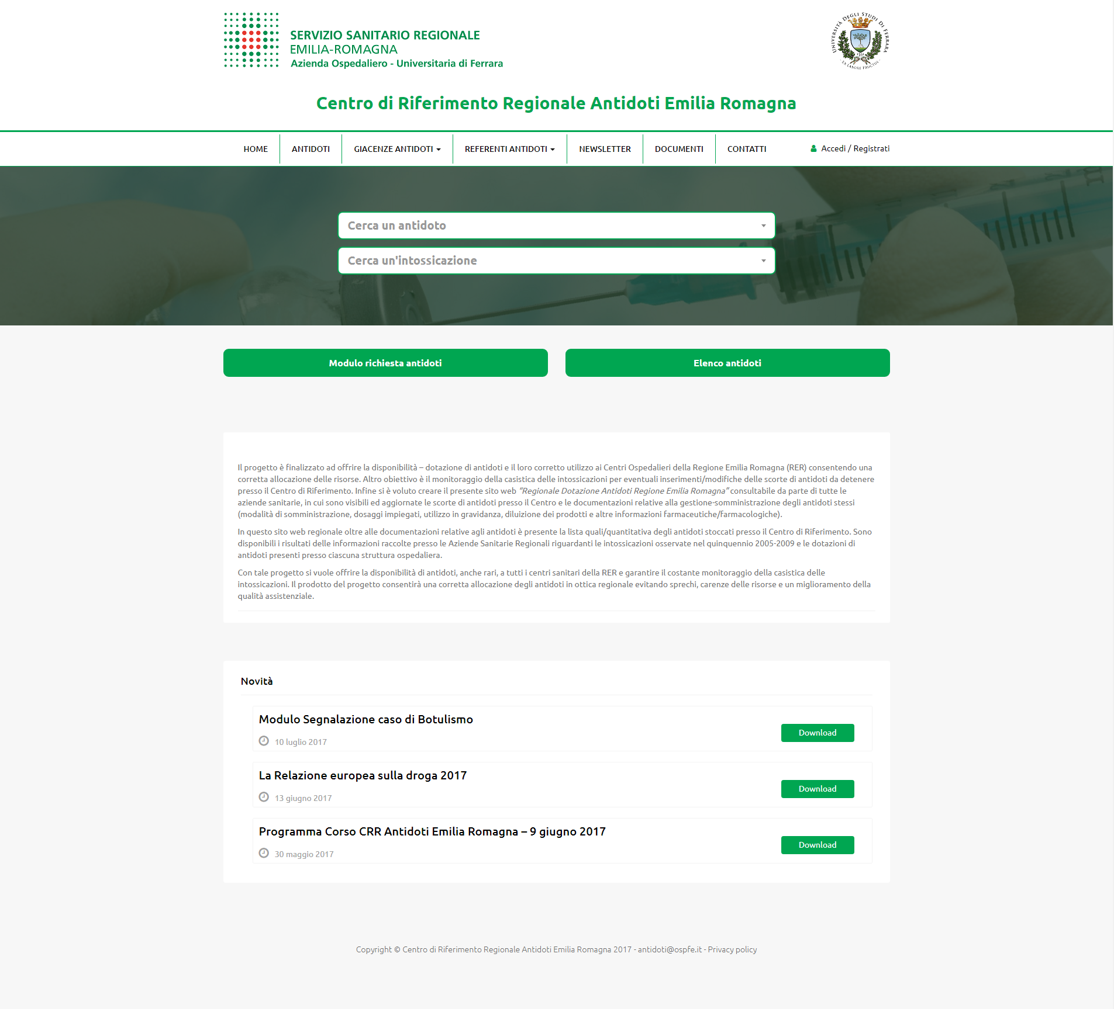
Login
E’ possibile accedere all’amministrazione di giacenze ed intossicazioni premendo sul link “Accedi” nella parte destra del menu di navigazione
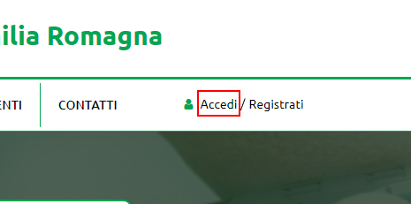
Nella schermata di login è necessario inserire il proprio username (corrisponde all’indirizzo email scelto in fase di registrazione) e la proprio password personale.
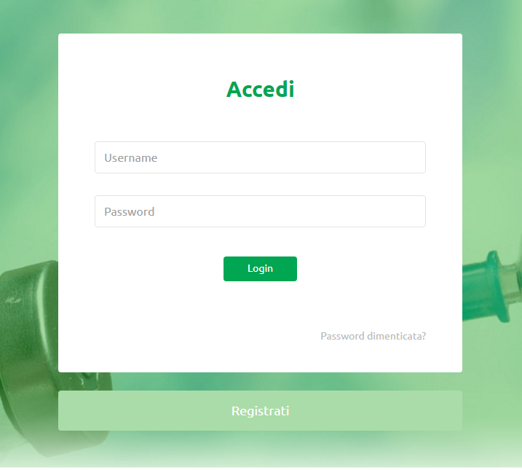
Se i dati di accesso vengono inseriti correttamente, nella parte destra del menù di navigazione, comparirà il link “Amministrazione” tramite il quale sarà possibile accedere all’amministrazione di giacenze e intossicazioni.
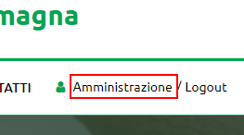
Se non si è in possesso dei dati di accesso è possibile registrarsi premendo sul bottone “Registrati”, seguendo la procedura di registrazione.
Se non si ricorda la password è possibile premere sul link “Password dimenticata?” seguendo la procedura “Recupera password”
Registrazione
Per poter accedere al portale antidoti, se non si è in possesso delle credenziali di accesso, è necessario registrarsi al sistema premendo sul link “Registrati” nella pagina di login.
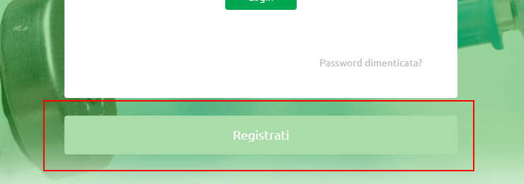
E’ necessario compilare in ogni sua parte la maschera di inserimento dati:
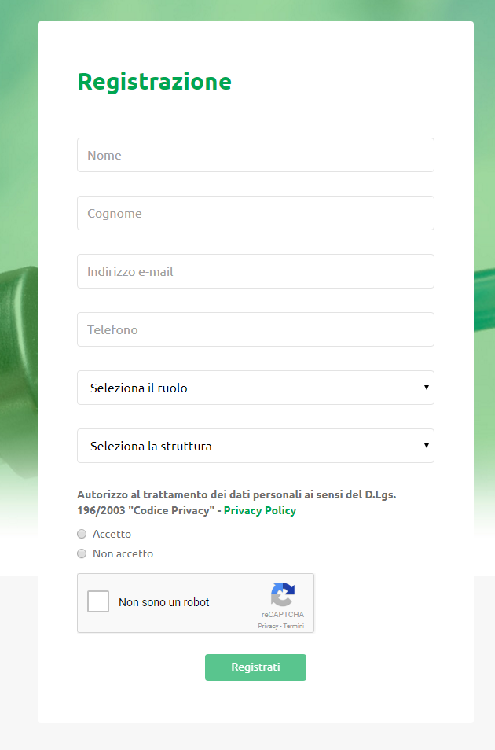
Il campo indirizzo email verrà utilizzato come username per accedere al sistema e come indirizzo primario per le notifiche da parte della redazione del portale.
Premendo su Registrati, verrà inviata una notifica di avvenuta registrazione al proprio indirizzo email (indicato in fase di registrazione ). Contestualmente, verrà inviata una richiesta alla redazione del portale per l’attivazione dell’utenza. Le credenziali di accesso non saranno subito attive, ma dovranno essere abilitate dalla redazione.
Nel momento in cui la redazione attiva le credenziali di accesso, verrà inviata una notifica alla mail indicata nella schermata di registrazione con il link per poter impostare una propria password personale.
Premendo sul link si aprirà la schermata in cui impostare la propria password.
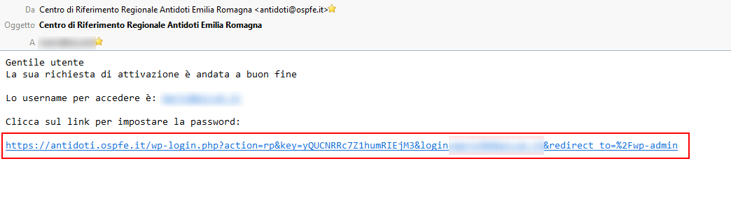
Il sistema, nel campo nuova password, propone una password casuale. E’ comunque possibile cambiarla digitandone una personale.
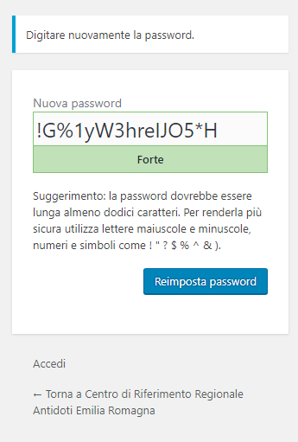
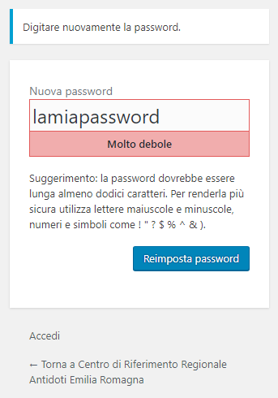
Completata la procedura di impostazione della password, sarà possibile accedere al sistema, tramite la schermata di login.
Recupera password
Nel caso in cui non venga riconosciuta la password, è possibile, dalla schermata di login procedere al recupero della password.
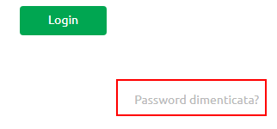

Nel campo “Nome utente o indirizzo email” è necessario inserire l’indirizzo email indicato in fase di registrazione.
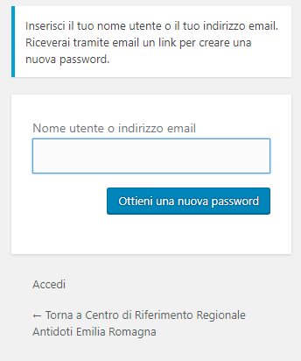
Premendo sul bottone “Ottieni una nuova password” verrà inviata una mail all’indirizzo indicato con il link per il recupero della password.
Premendo sul link si aprirà la schermata in cui impostare la propria password.
Il sistema, nel campo nuova password, propone una password casuale. E’ comunque possibile cambiarla digitandone una personale.
Completata la procedura di cambio password sarà possibile accedere al sistema, tramite la schermata di login.

Accesso amministrazione
Per poter accedere alla parte amministrativa in cui è possibile gestire giacenze e intossicazioni, è necessario effettuare il login e poi premere il link “Amministrazione”.
La schermata di amministrazione prevede un menù sulla sinistra che permette di entrare nella gestione di:
- Giacenze
- Intossicazioni
- Esportazioni
- Profilo utente
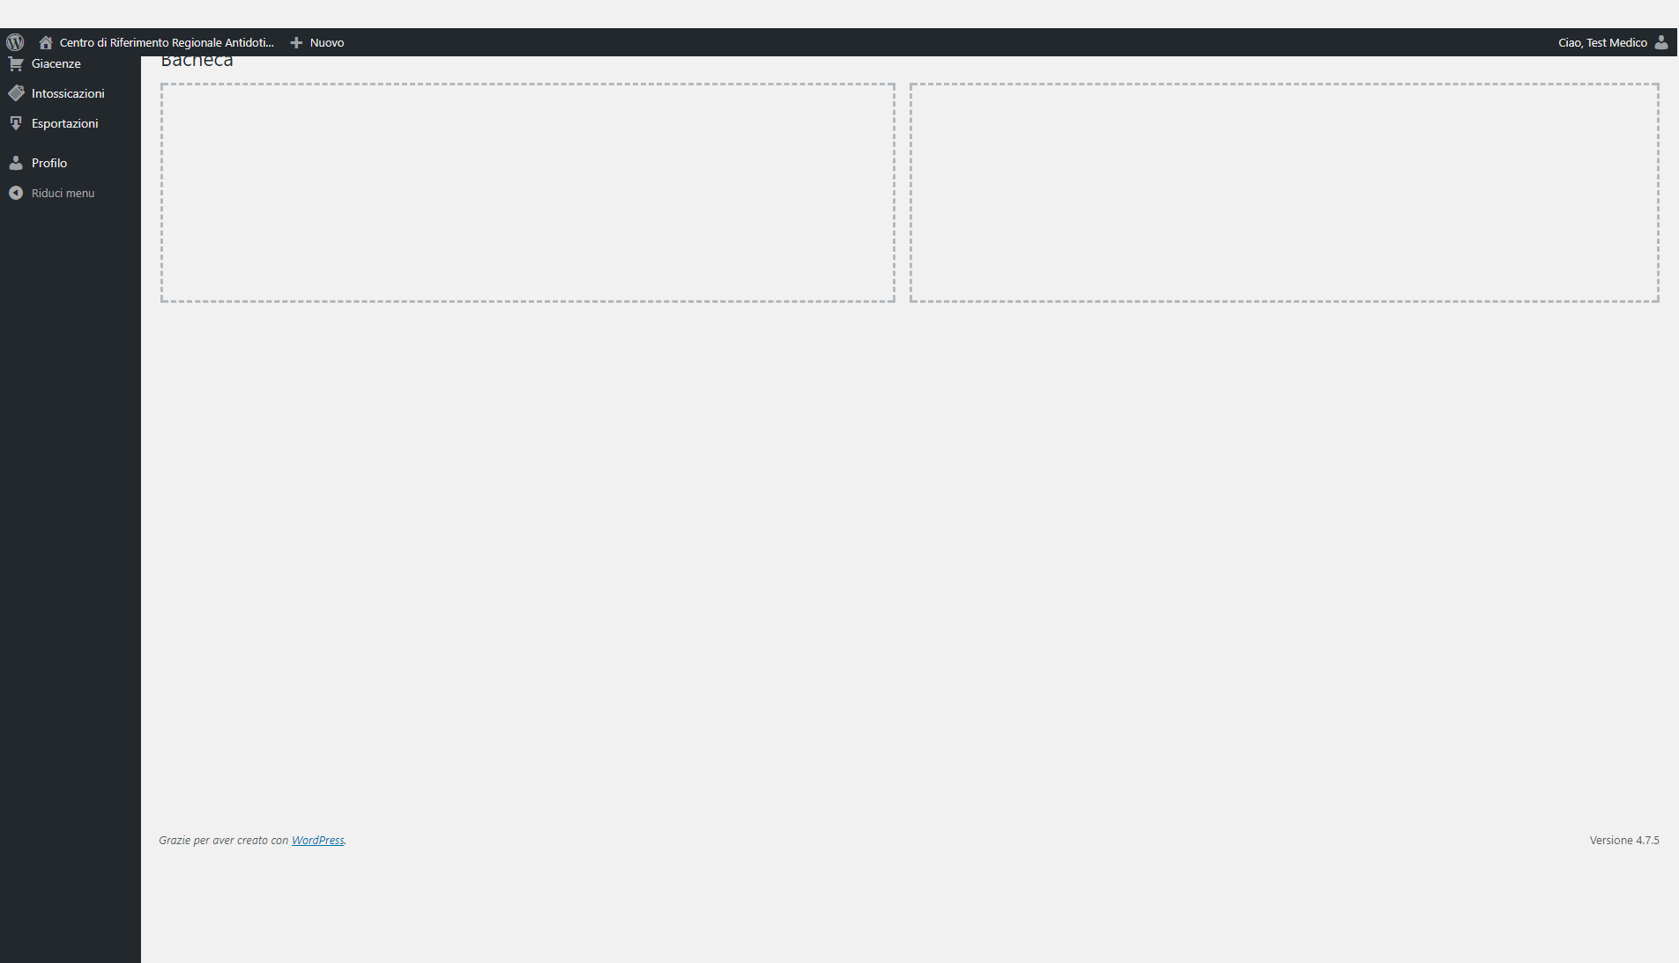
Giacenze
La pagina “Giacenze” permette di aggiornare le giacenze degli antidoti di una determinata struttura ospedaliera.
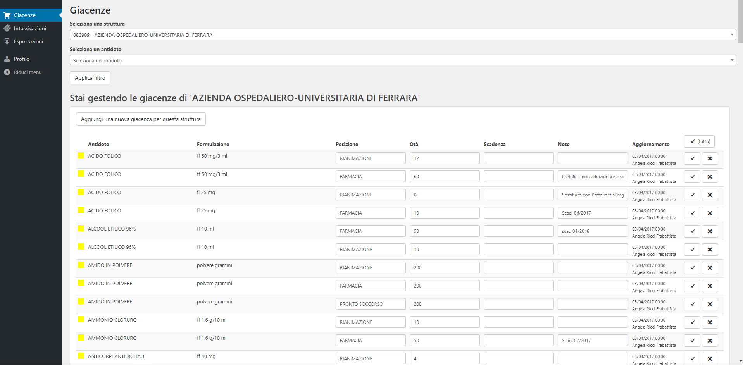
La tabella mostra l’elenco degli antidoti con una giacenza già inserita.
I campi modificabili sono:
- Posizione: posizione dell’antidoto all’interno della struttura
- Qtà: quantità
- Scadenza: data di scadenza
- Note: campo di testo libero
Premendo il tasto 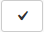 i dati vengono salvati e viene cambiata in automatica la data di aggiornamento. Tramite il tasto 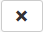 è possibile eliminare la riga di un di un determinato antidoto se non più presente.
Il tasto permette di aggiornare in automatico la data di aggiornamento di tutti gli antidoti mostrati nell’elenco.
Se nell’elenco mostrato non è presente l’antidoto desiderato è possibile aggiungerlo tramite il tasto “Aggiungi una nuova giacenza per questa struttura”
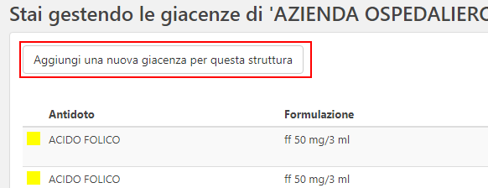
Alla pressione del testo si aprirà una nuova finestra in cui sarà possibile selezionare un antidoto con la rispettiva formulazione e i dati relativi alla giacenza (Posizione, Quanità, Scadenza, Note). Premendo su Inserisci i dati verranno salvati.
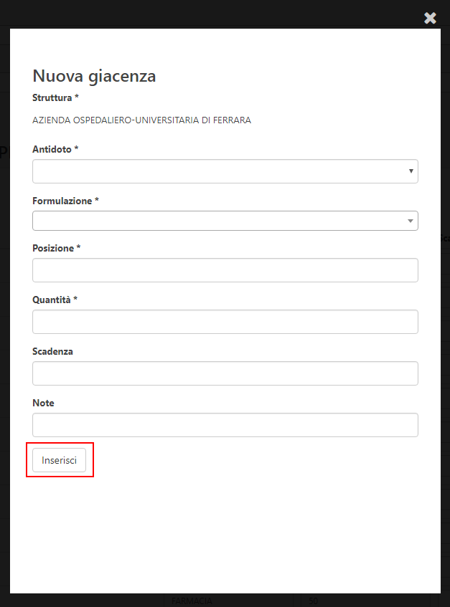
Nella parte alta della schermata è possibile filtrare l’elenco per Struttura ospedaliera e Antidoti.
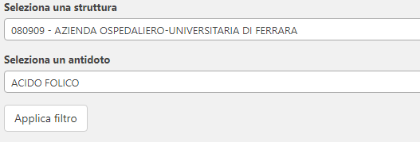
In questo modo l’elenco mostrerà solamente le giacenze riferite all’antidoto selezionato nella struttura selezionata.
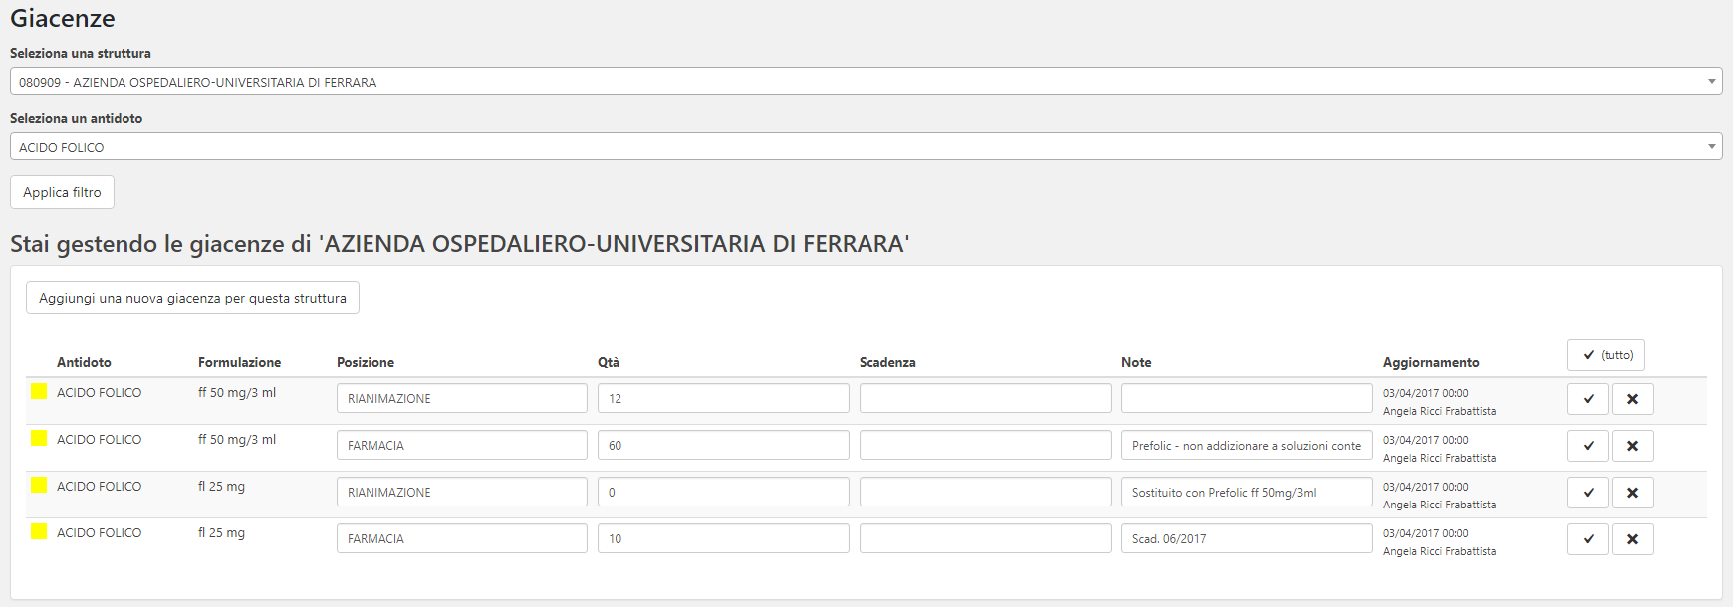

Intossicazioni
La pagina “Intossicazioni” permette di visualizzare ed inserire le schede intossicazioni.
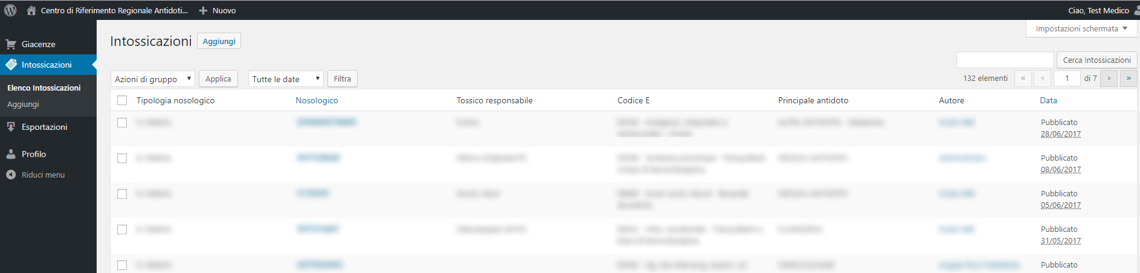
L’elenco mostra le schede intossicazioni inserite riferite alle strutture ospedaliere di competenza.
Premendo sul numero di nosologico sarà possibile visualizzare la scheda già inserita.
Il tasto Aggiungi permette di inserire una nuova scheda.
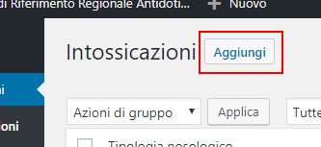
La scheda intossicazione è suddivisa in diversi blocchi:

- Dati paziente
- Diagnosi
- Dati antidoto principale
- Altro antidoto somministrato (1)
- Altro antidoto somministrato (2)
- Dati clinici
- Prestazioni/Procedure eseguite
- Esito della fase di Emergenza
- Breve relazione clinica
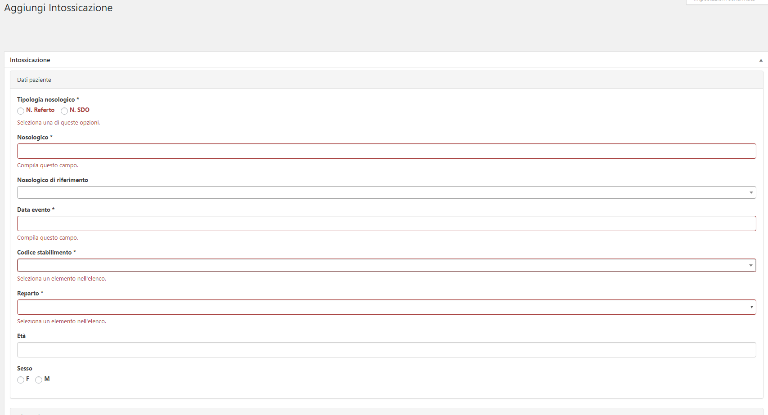
I campi con l’asterisco sono obbligatori.
Nel box “Salva” è presente il bottone per il salvataggio della scheda ed un elenco delle revisioni. Viene mostrato un elenco con data e nome dell’operatore che ha modificato la scheda.
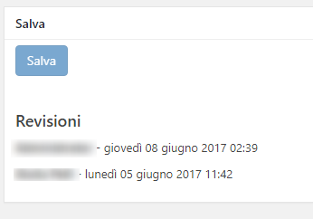

Esportazioni
In questa pagina è possibile esportare in formato Excel le giacenze e le intossicazioni riferite alle strutture ospedaliere di competenza.
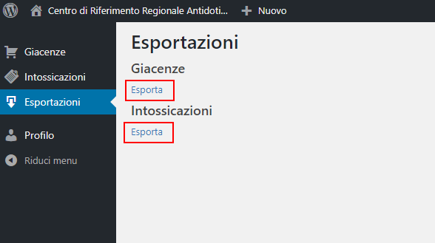
Profilo
In questa pagina è possibile aggiornare il proprio profilo utente.
E’ possibile cambiare i propri dati personali, contatti e dati relativi al proprio servizio.
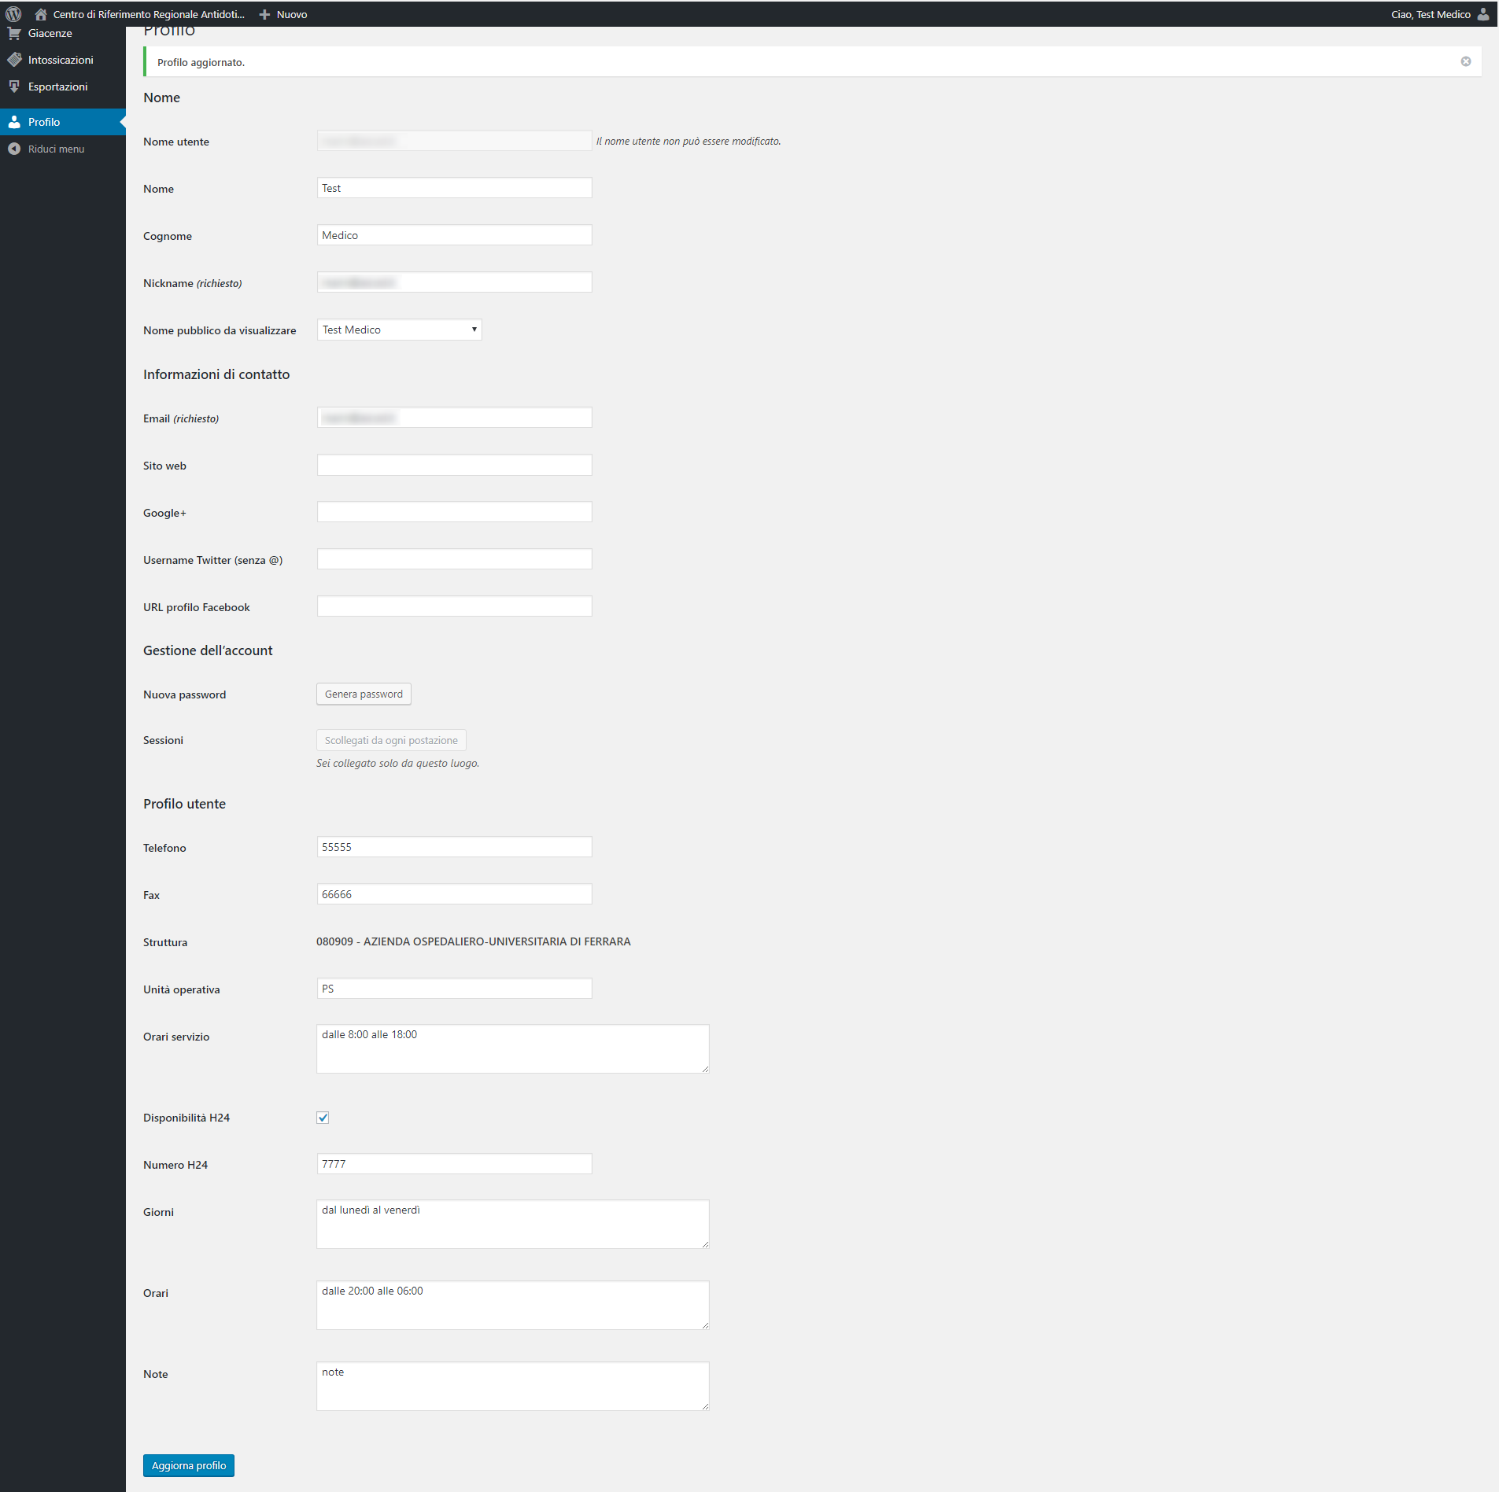
Notifica giacenze
Nel caso in cui nel sistema siano presenti giacenze non aggiornate da più di 6 mesi, viene inviata una mail al referente che ha inserito la giacenza per notificare che occorre entrare nel sistema per aggiornare la giacenza.
L’invio avviene con cadenza settimanale.

